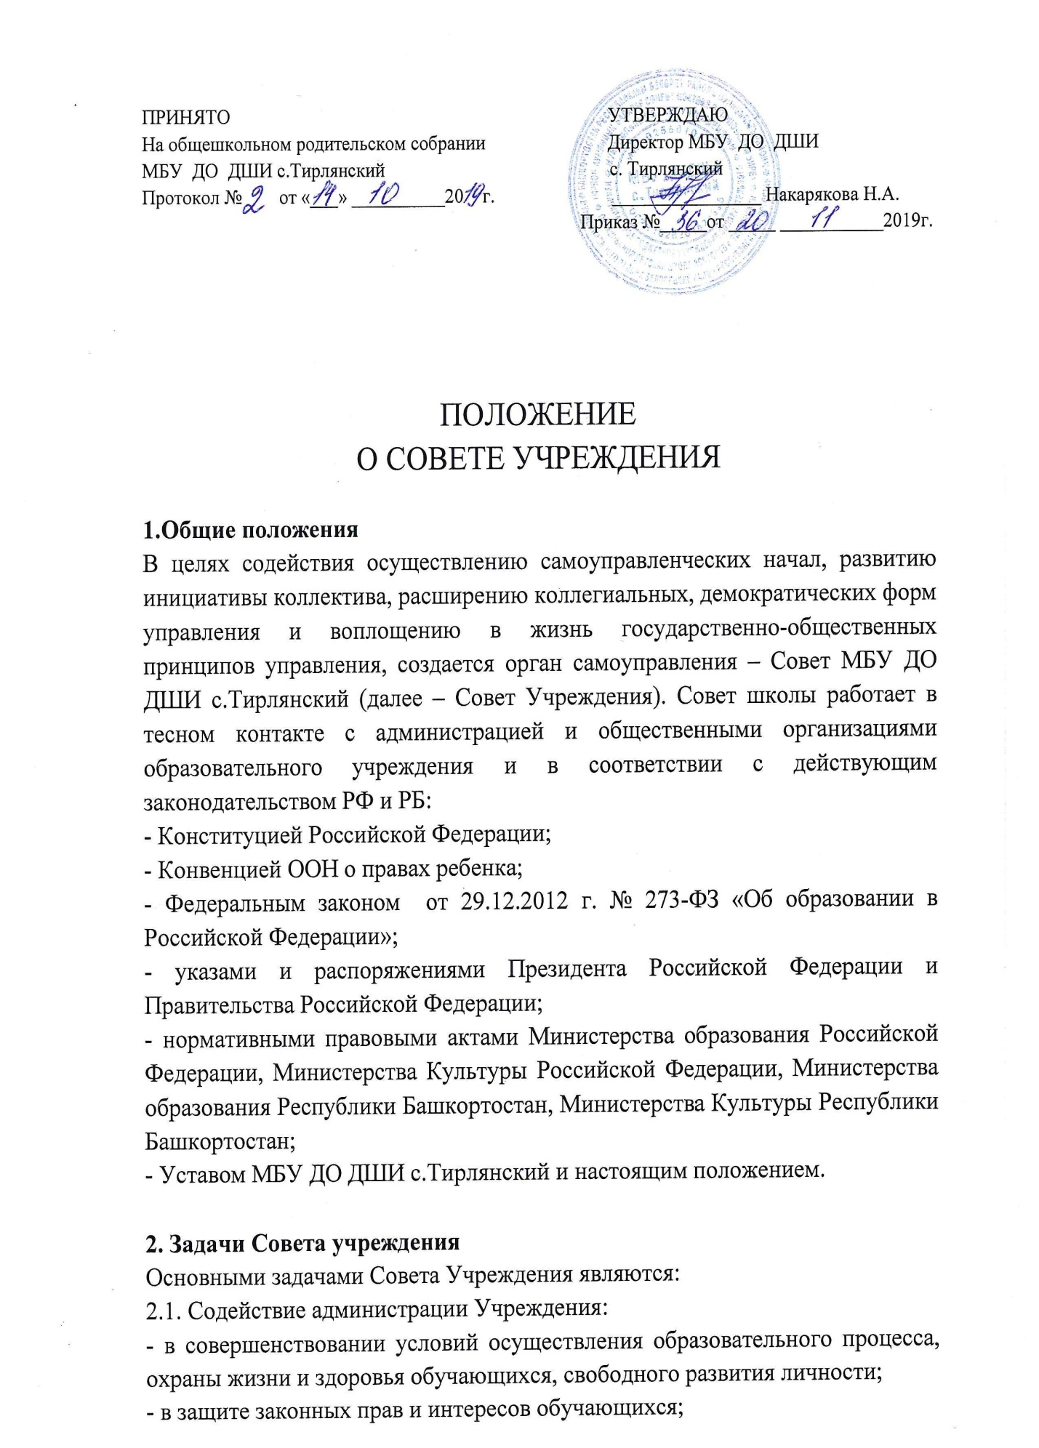

- в организации и проведении мероприятий в Учреждении в рамках образовательной, творческой, культурно-просветительской деятельности.

2.2. Обеспечение соблюдения прав родителей (законных представителей).

2.3. Организация работы с родителями (законными представителями) обучающихся по разъяснению их прав и обязанностей, значения всестороннего воспитания ребенка в семье.

**3. Полномочия Совета учреждения**

- предоставляет собственные проекты локальных нормативных актов, замечания, предложения и дополнения к ним;

- согласует локальные акты, затрагивающие права и законные интересы обучающихся;

- совместно с администрацией Учреждения создает условия для педагогического просвещения и родителей обучающихся;

- осуществляет содействие администрации Учреждения в совершенствовании условий для осуществления образовательного процесса, охраны жизни и здоровья детей;

- защита законодательных прав и интересов детей;

- в организации и проведении общешкольных мероприятий;

- организации работы с родителями (законными представителями);

- обсуждает распорядок работы Учреждения, продолжительность учебной недели и учебных занятий в соответствии с учебным планом и графиком учебного процесса;

- рассматривает обращения в свой адрес, а так же обращения по вопросам, отнесенным настоящим Положением к компетенции Совета Учреждения, по поручению директора учреждения;

- взаимодействует с различными организациями по вопросам сохранения и развития культурных традиций учреждения;

- участвует в организации различных мероприятий учреждения.

**4. Структура Совета Учреждения, порядок его формирования.**

4.1. Совет Учреждения состоит из избираемых членов, представляющих интересы: обучающихся, родителей (законных представителей) несовершеннолетних обучающихся, педагогических работников учреждения.

4.2. В Совет Учреждения входят:

- преподаватели;

- родители обучающихся;

- представители обучающихся.

4.3. В Совет Учреждения входит по должности директор Учреждения, который является председателем Совета Учреждения.

4.4. В состав Совета Учреждения избираются в равном количестве представители из числа педагогических работников, родителей (законных представителей), обучающихся.

Общий состав Совета Учреждения - 6 человек.

Члены Совета Учреждения избираются в следующем порядке:

- члены Совета из числа родителей (законных представителей) и из числа обучающихся на родительском собрании (с присутствием детей, обучающихся школы). Решение об избрании представителей в Совет принимается большинством голосов родителей (законных представителей), обучающихся, присутствующих на собрании и оформляется протоколом;

- члены Совета из числа педагогических работников на Педагогическом совете путем открытого поименного голосования. Решение об избрании членов Совета оформляется протоколом, подписываемым председателем Педагогического совета.

4.5. Совет Учреждения избирается сроком на 1 год.

4.6. Совет учреждения собирается его председателем по мере необходимости, но не реже 1 раза в год. Члены Совета Учреждения выполняют свои обязанности на общественных началах.

4.7. Для ведения протоколов заседаний Совета из его членов избирается секретарь.

4.8. Решения Совета Учреждения, принятые в пределах его компетенции и в соответствии с законодательством Российской Федерации, являются рекомендательными для администрации Учреждения, всех членов коллектива. В отдельных случаях может быть издан приказ по Учреждению, устанавливающий обязательность исполнения решений Совета Учреждения участниками образовательного процесса;

4.9. Все решения Совета Учреждения своевременно доводятся до сведения коллектива Учреждения, родителей (законных представителей) и учредителей (по мере необходимости).

4.10. Член Совета Учреждения может потребовать обсуждения любого вопроса, если его предложение поддержит треть членов всего состава совета.

4.11. Положение принимается на общешкольном родительском собрании и вводится в действие приказом директора по Учреждению.

**5. Обязанности и ответственность Совета Учреждения и его членов.**

5.1. Совет Учреждения несет ответственность за своевременное принятие и выполнение решений, входящих в его компетенцию.

5.2. Директор учреждение вправе самостоятельно принимать решение по вопросу, входящему в компетенцию Совета Учреждения, в следующих случаях:

- отсутствие необходимого решения Совета по данному вопросу в установленные сроки;

- принятое решение Совета противоречит законодательству, Уставу, иным локальным актам учреждения;

- решение принято Советом за пределом предусмотренной настоящим Положением компетенции Совета.

5.3. В случае принятия Советом решений, влекущих нарушения законодательства Российской Федерации, юридическую ответственность за их принятие несет учреждение, как юридическое лицо.

5.4. Члены Совета обязаны посещать его заседания. Член Совета, систематически (более двух раз подряд) не посещающий заседания без уважительных причин, может быть выведении из его состава по решению Совета.

5.5. Член Совета выводится из его состава по решению Совета в следующих случаях:

- по желанию члена Совета, выраженному в письменной форме;

- в случае совершения противоправных действий, несовместимых с членством в Совете;

- при выявлении следующих обстоятельств, препятствующих участию члена Совета в работе Совета: лишение родительских прав, судебное запрещение заниматься педагогической и иной деятельностью, связанной с работой с детьми, признание по решению суда недееспособным, наличие неснятой или непогашенной судимости за совершение уголовного преступления;

- окончание обучающимся курса обучения.

5.6. После вывода (выхода) из состава Совета его члена Совет принимает меры для замещения выбывшего члена (посредством довыборов либо кооптации). Кооптация (лат. cooptatio – дополнительное избрание) - введение в состав выборного органа новых членов либо кандидатов собственным решением данного органа без проведения дополнительных выборов).

**6. Организация деятельности.**

6.1. Организационной формой работы Совета Учреждения являются заседания, которые проводятся по мере необходимости, но не реже 1 раза в год.

6.2. Повестка дня заседания Совета Учреждения формируется по инициативе директора Учреждения и членов Совета.

6.3. На заседании может быть решен любой вопрос, отнесенный к компетенции Совета Учреждения.

6.4. Заседание Совета Учреждения считается правомочным, если в нем участвуют не менее 2/3 списочного состава образовательного учреждения.

6.5. Решение Совета Учреждения считается правомочным, если за него проголосовало большинство членов Совета, участвовавших в голосовании.

6.6. Протоколы заседаний Совета Учреждения, его решения оформляются секретарем, каждый протокол подписывается председателем Совета и секретарем.

6.7. Обращения участников образовательного процесса с жалобами и предложениями по совершенствованию работы Совета рассматриваются председателем Совета или членами Совета по поручению председателя.

6.8. Для осуществления своих функций Совет Учреждения вправе:

- приглашать на заседания любых работников учреждения, не нарушая трудового законодательства и осуществления образовательного процесса, для получения разъяснений, консультаций, заслушивания отчетов по вопросам, входящим в компетенцию Совета Учреждения;

- запрашивать и получать от директора Учреждения информацию, необходимую для осуществления функций Совета, в том числе в порядке контроля за реализацией решений Совета.

6.9. Совет Учреждения вправе самостоятельно выступать от имени Учреждения, действовать в интересах Учреждения добросовестно и разумно, осуществлять взаимоотношения с органами власти, организациями и общественными объединениями исключительно в пределах своих полномочий, определенных Уставом, без права заключения договоров (соглашений), влекущих материалы обязательства Учреждения.

**7. Делопроизводство**

7.1. Совет Учреждения ведет протоколы своих заседаний.

7.2. Протоколы заседаний хранятся в номенклатуре дел Учреждения.

7.3. Ответственность за делопроизводство возлагается на председателя Совета Учреждения или секретаря.

7.4. Срок действия данного Положения неограничен.